Universidade do Algarve
  - Faculdade de Ciências e Tecnologia
  - Licenciatura em Engenharia Informática

Análise Numérica I

Trabalho 5 – Sistemas de

Equações Não Lineares
Método de Newton para Sistemas de Equações Não Lineares

Realizado por: João Andréz nº61066, Carlos Ferreira nº 71319, Diogo Carvalho nº 90247
Docente: Hermenegildo Borges de Oliveira
Ano Letivo: 2025/2026

Introdução
Neste trabalho foi implementado, em Python, um programa para resolver sistemas de equações não lineares através do Método de Newton. O utilizador fornece a aproximação inicial $x^{\left(0\right)}$(iteração $k=0$), e o programa calcula iterativamente novas aproximações resolvendo, em cada passo, o sistema linear $J(x^{\left(k\right)}) y^{\left(k\right)}=-F(x^{\left(k\right)})$, onde $J$é a matriz Jacobiana e $y^{\left(k\right)}$é o incremento.
O processo termina quando se atinge o número máximo de iterações definido pelo utilizador ou quando a norma infinito do incremento satisfaz a tolerância absoluta, isto é, $∥y^{\left(k\right)}∥_{∞}<\text{TOL}$. O programa apresenta uma tabela com os valores obtidos em cada iteração para facilitar a análise da convergência.

Código

Main.py
# TRABALHO 5 - Sistemas de Equações Não Lineares usando o Método de Newton
# João Andréz - 61066
# Carlos Ferreira - 71319
# Diogo Carvalho - 90247

import sympy as sp

def newton_method_system(n, equations, x_initial, max_iter, tol):
# variaveis
vars = sp.symbols(f'x:{n}')
F = sp.Matrix(equations)
jacobian = F.jacobian(vars)
x_current = sp.Matrix(x_initial)

# Cabeçalho da tabela
header = f"{'Iter':<6}"
for i in range(n):
header += f" {'x' + str(i):<20}"
header += f" {'||Δx||_∞':<20}"
print(f"\n{header}")
print("-" * (26 + 20 * n + 20))

for k in range(max_iter):
# atribuir valores a F e J
x_dict = {vars[i]: x_current[i] for i in range(n)}

# avaliar função
f_val = F.subs(x_dict)

# avaliar jacobiana na iteração
J_val = jacobian.subs(x_dict)

# verificar se matriz jacobiana é singular
det_J = J_val.det()
if abs(det_J) < 1e-12:
print(f"\nErro: Matriz Jacobiana é singular na iteração {k}!")
print(f"Det(J) = {float(det_J):.10e}")
return None

# J(x^k) * Δx = -F(x^k)
delta_x = J_val.LUsolve(-f_val)

# norma infinito de Δx
delta_norm = max(abs(delta_x[i]) for i in range(n))

# Imprimir linha da tabela
row = f"{k:<6}"
for i in range(n):
row += f" {float(x_current[i]):<20.10e}"
row += f" {float(delta_norm):<20.10e}"
print(row)

# atualizar aproximação
x_current = x_current + delta_x

# verificar convergência
if delta_norm < tol:
# Imprimir iteração final
row = f"{k+1:<6}"
for i in range(n):
row += f" {float(x_current[i]):<20.10e}"
row += f" {'-':<20}"
print(row)
print(f"\nConvergiu após {k+1} iterações!")
break
else:
print(f"\nNúmero máximo de iterações atingido sem convergência.")

print("\nSolução final:")
for i in range(n):
print(f"x{i} = {float(x_current[i]):.10f}")

# verificar solução
x_dict = {vars[i]: x_current[i] for i in range(n)}
f_final = F.subs(x_dict)
f_final_norm = max(abs(f_final[i]) for i in range(n))

return x_current

def main():
while True:
n = int(input("Introduza o número de equações (n): "))

print(f"\nIntroduza {n} equações (usando x0, x1, x2, ... como variáveis):")
equations = []
for i in range(n):
eq_str = input(f"Equação {i+1}: ")
equations.append(sp.sympify(eq_str))

print(f"\nIntroduza a aproximação inicial (x^(0)):")
x_initial = [sp.sympify(input(f"x{i}(0): ")) for i in range(n)]

# verificar jacobiana
vars = sp.symbols(f'x:{n}')
F = sp.Matrix(equations)
jacobian = F.jacobian(vars)
x_dict = {vars[i]: x_initial[i] for i in range(n)}
J_initial = jacobian.subs(x_dict)
det_initial = J_initial.det()

print(f"\nDet(J) na primeira iteração: {float(det_initial):.10e}")

if abs(det_initial) < 1e-12:
print("Erro: Matriz Jacobiana é singular na primeira iteração!")
print("Escolha uma aproximação inicial diferente.")
choice = input("\nQuer continuar? (s/n): ").strip().lower()
if choice != 's':
print("Xau :)")
break
print("\n" + "="*50 + "\n")
continue

max_iter = int(input("\nIntroduza o número máximo de iterações: "))
tol = sp.sympify(input("Introduza a tolerância absoluta: "))

result = newton_method_system(n, equations, x_initial, max_iter, tol)

if result is None:
print("\nO método falhou por singularidade da matriz jacobiana.")

choice = input("\nQuer continuar? (s/n): ").strip().lower()
if choice != 's':
print("Xau :)")
break
print("\n" + "="*50 + "\n")

if __name__ == "__main__":
main()

Resultados dos Testes

Matriz 2x2:
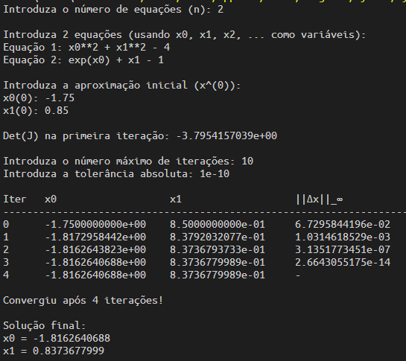

  - Matriz 3x3: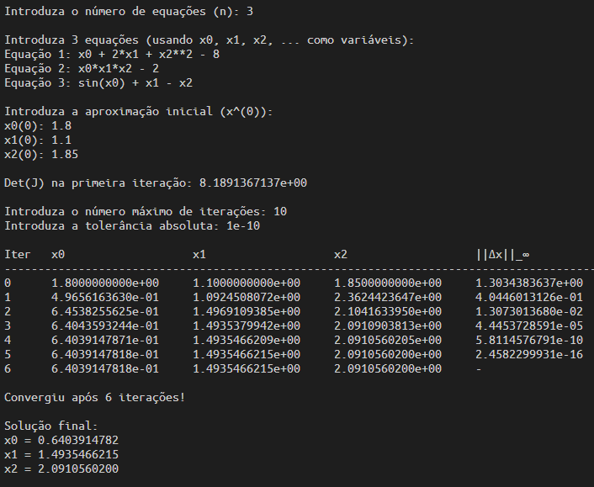

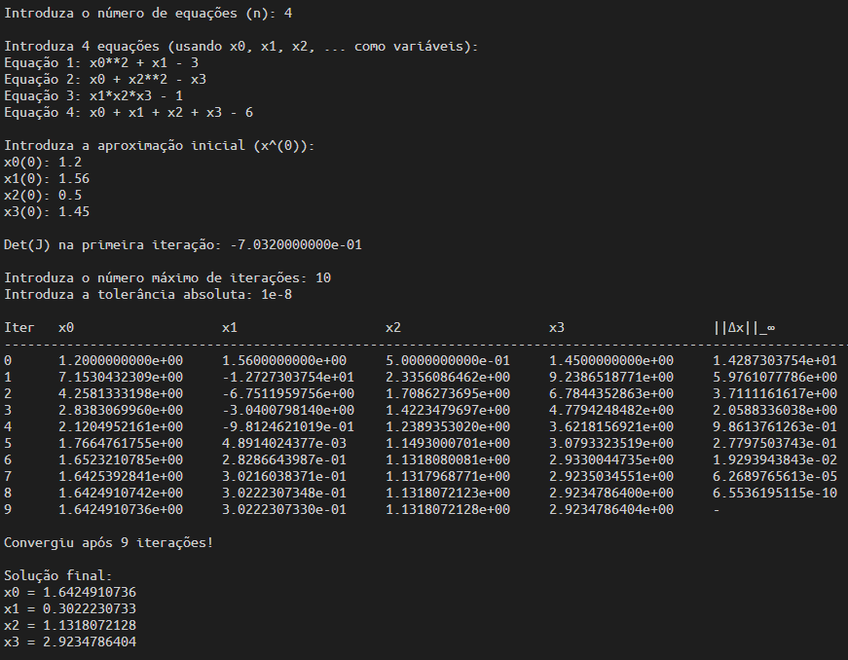
  - Matriz 4x4:

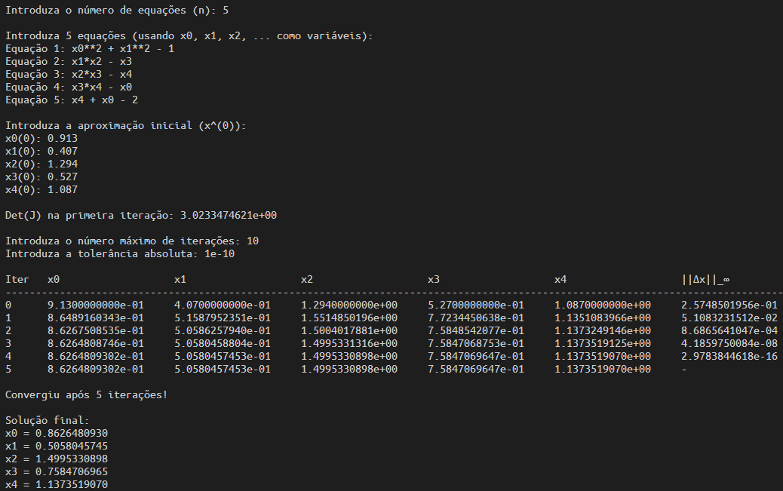
  - Matriz 5x5:

